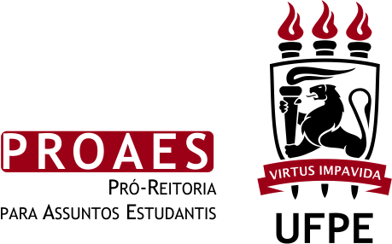

KIT MATERIAL HIGIENIZAÇÃO E LIMPEZA PARA USO OCASIONAL

Tendo em vista a cessão do espaço do NAE (Núcleo de Apoio a Eventos)- PROAES, faz-se necessário o suprimento de alguns itens materiais, para a higienização e limpeza do espaço no período da referida estadia solicitada, esses materiais são de inteira e irrestrita responsabilidade do solicitante.
Segue abaixo, a listagem previamente estimada, levando em consideração a relação tempo de uso x quantidade de alojados, que será necessária para a manutenção da salubridade do local durante a vossa estadia.

SOLICITANTE | Profª Auxiliadora Mª Martins da Silva
EVENTO | I Encontro Nordestino de Mulheres Negras
PERÍODO ESTADIA | 09 a 11/11/18
QUANTIDADE DEALOJADOS | 120

Quantidade | DESCRIÇÃO
12 garrafas | Água Sanitária
08 garrafas | Desinfetante
44 pct c/4 und | Papel Higiênico
08 pct | Lã de Aço
08 unid | Detergente lavar louça
40 pct c/100 | Copos descartáveis
40 unid | Saco para lixo 200 litros
08 unid | Esponja lava louça
----------- | ----------------------------------------------------------------------
*Observação: Entregar o material acima citado, no NAE

